Centrum DOX rozvíjí projekt #Datamaze, pořádá online festival kritického designu
a umění Uroboros. Účastníky čekají téměř tři desítky festivalových aktivit

Projekt #Datamaze definuje snaha o kritickou reflexi působení počítačové
a internetové kultury na náš každodenní život. Od 13. do 16. 5. koncept #Datamaze prohloubí a rozšíří online festival Uroboros zaměřený na kritický design a umění. Uroboros pořádá Centrum současného umění DOX ve spolupráci s platformou ALTTAB.

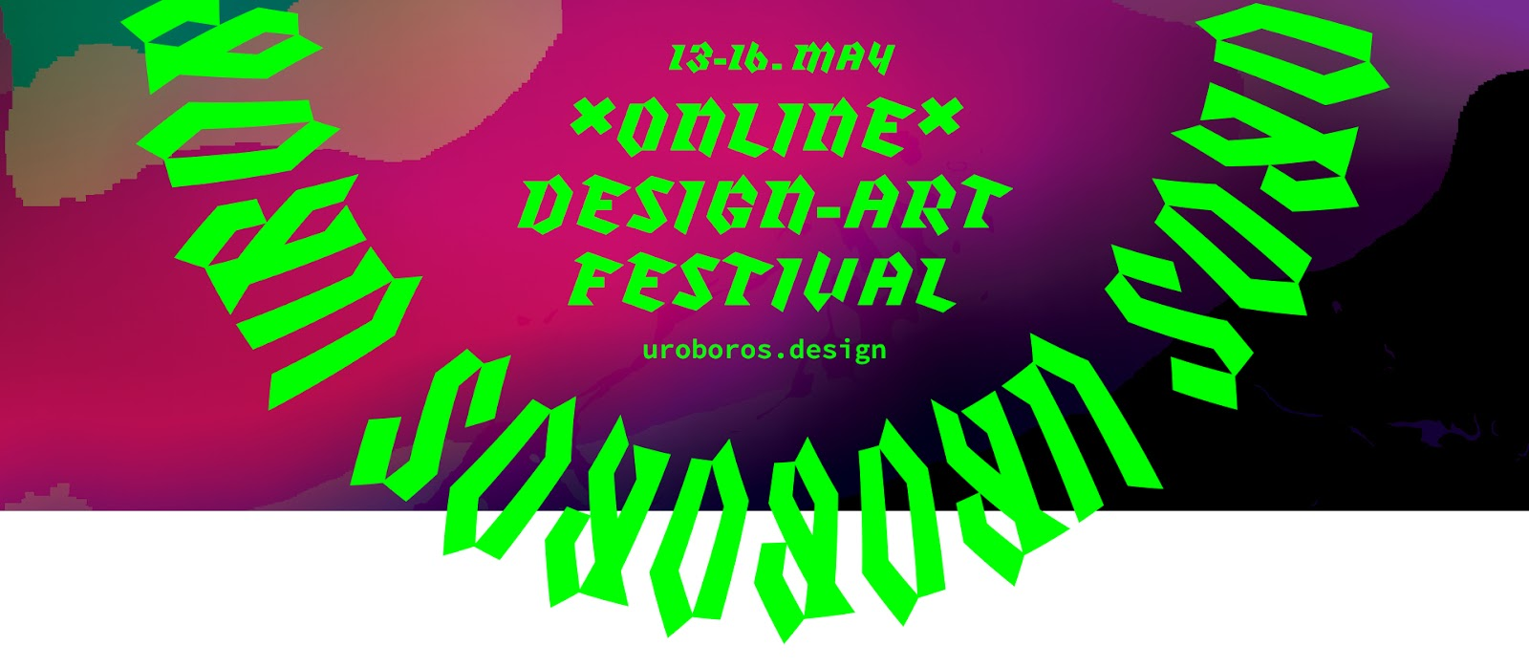

Kritický (spekulativní) design je tvůrčí přístup, který vytváří a sdílí kritické perspektivy, podněcuje veřejnou debatu a směřuje pozornost ke společenským, kulturním, politickým nebo etickým problémům. Jde o proces definovaný spíše záměrem než formou výstupu, zasahuje nejen do kreativních disciplín (průmyslový design, móda, architektura, herní nebo grafický design), ale bývá uplatňován i v některých oblastech volného výtvarného umění. Vytváří scénáře alternativních budoucností, které následně vizualizuje a činí je srozumitelné pro veřejnost.

Zatímco v zahraničí je kritický design rozšířen a podporován, v České republice je mezi tvůrci i teoretiky povědomí o něm mizivé a podpory se mu nedostává ani v programech oborových vysokých škol.

„V době cyklících se společenských a environmentálních krizí je nesnadné zachovat si optimismus. Naléhavé klimatické otázky, globální zdravotní rizika, prohlubující se socioekonomické rozdíly – nepřetržitý tok špatných zpráv a předpovědí katastrofické budoucnosti nám připomíná, že jsme jako lidstvo selhali. V těchto komplikovaných časech není snadné věřit, že jsme z pozice sociálně angažovaných designérů a umělců schopni přispět k pozitivní změně. Symbol Urobora – bájného hada požírajícího svůj vlastní ocas – je výstižným obrazem této podivné doby, zachycujícím cyklící se frustraci, neschopnost vymanit se z kruhu, příslib konce ale i nového začátku,“ komentuje Markéta Dolejšová, spolukurátorka festivalu, designérka a teoretička.

Čtyři festivalové dny nabídnou online workshopy, performance, diskusní salony, role-playing aktivity, experimentální walk-shopy reálnou i virtuální krajinou a další hybridní inter-aktivity. Vzhledem k současným opatřením organizátoři festival Uroboros přesunuli z původně plánovaného prostoru #Datamaze do online roviny, s pomocí komunikačních a kreativních platforem jako Zoom, Mozilla Hubs či Miro. Program je zdarma, v anglickém jazyce. Pro aktivní účast na workshopech je třeba registrace.

Účastníci si například budou moci zahrát online LARP (Live Role Playing Action) s názvem Obýváme prostory monitoru. Vychází z manifestu Urbanizace digitálního prostředí: Výzva k akcím, který vnímá digitální prostředí jako formu městského prostoru a nabízí odlišný pohled na internet veřejného zájmu. Tvůrci jsou Yin Aiwen z Nizozemska a Trojan Horse z Finska.

Ve workshopu Antikrist se účastníci seznámí se základními myšlenkami týkajícími se tzv. algoritmické vlády a rostoucího vlivu chytrých technologií a nástrojů umělé inteligence na společenský a politický život. Autoři se v rámci debaty o rizicích, konspiracích a paranoiích spojených s tímto tématem dotknou i o něco „tradičnějších“ technologií a technik z této oblasti, například náboženských textů. Workshop povede Kristian Lukić, ředitel slovenského centra Robota.

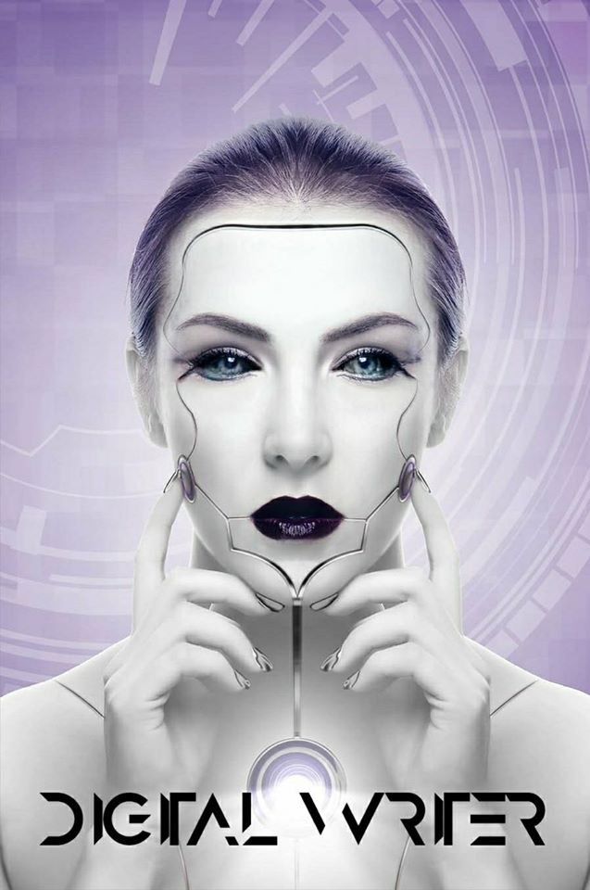

Jeden z pěti českých projektů zastoupených na festivalu je Digitální spisovatel Dity Malečkové a Jana Tyla – pokračování jejich předchozí spolupráce na projektu Digitální filosof. Cílem Digitálního spisovatele je pomocí hlubokých neuronových sítí modelovat virtuálního spisovatele, jenž generuje vlastní texty.

„Cílem festivalu Uroboros je inspirovat mladé designéry a umělce, včetně studentů, k uplatňování kritické reflexe a sebereflexe v jejich vlastní tvorbě. Festivalem však oslovujeme i tu část veřejnosti, která se kriticky zajímá o současnou ‚znepokojivou dobu‘ a probíhající společenské, ekologické, a morální krize,“ dodává Michal Kučerák, jeden z kurátorů festivalu a autor projektu #DATAMAZE. ←
Online festival kritického designu a umění Uroboros
13.–16. 5. 2020
www.uroboros.design

FB: Uroboros Festival
IG: uroborosfestival
Twitter: @uroboros2020
YT: Uroboros festival

Online program tvoří: adA/Optive group (AT), Yin Aiwen & Trojan Horse (NL/FIN), Darina Alster (CZ), Katarína Balažíková (SK), Jana Bernartová (CZ), Kat Braybrooke & Jaz Hee-jeong Choi (UK/AU), DISNOVATION.ORG (FR), Jennifer Cunnigham & Sue Fairburn (CAN/SCT), Enrique Encinas & Rob Mitchell (ES/UK), Eurico Sá Fernandes (PT), House of Common Affairs (GB), Hermetechnics Inc. (SK), Denisa Kera (CZ), Yoav Lifshitz (IL), Dita Malečková & Jan Tyl (CZ), Andrew Gryf Paterson (SCT), Stefan Schaefer (NL), Juli Sikorska (DE), Winnie Soon (HK), Speculative Edu (HR), Jakub Tajovský (CZ), Sjef van Gallen (NL), Danielle Wilde (AU/FR), Zuza Zmatek (SK)

O #Datamaze
Projekt rozšířené výstavy #DATAMAZE, který v Centru DOX v roce 2018 zahájila metafora Datového bludiště, definoval zájem o datovou a digitální gramotnost z pohledu umělecké praxe. V druhé edici v červnu 2019 přišel s metaforou Skrytých vrstev. Jeho třetí verze bude otevřena od 27. 5. 2020 a zaměří se na symbol Začarovaného kruhu. Na jedné straně s sebou digitální technologie přinášejí určitý magický prvek – telefon se stal naším amuletem, propojené počítače symbolem planetárního vědomí a superpočítače příslibem nesmrtelnosti lidské mysli. Na straně druhé si musíme neustále klást otázku: kdo je to člověk? Žijeme ve světě, který pracuje na vývoji umělé inteligence. V jakém vztahu se ocitá lidské a strojové učení? Co nám můžou digitální technologie říct o tom, kdo jsme?

O ALTTAB
ALTTAB je kolektiv českých a slovenských designérů, teoretiků a kurátorů s mezinárodní zkušeností, které spojuje společný zájem o etické a socio-ekologické důsledky působení nových technologií. Platforma působí od roku 2019 při projektu rozšířené výstavy #Datamaze. Pořádá veřejné tematické semináře, debaty, workshopy, experimentální participativní projekty aj.

Tiskovou zprávu a fotografie si lze stáhnout po registraci na www.dox.cz/cs/press

Kontakt
Michal Kučerák
Centrum současného umění DOX, ALTTAB
T 776 740 672
E michal@dox.cz

Hana Janišová
Centrum současného umění DOX
T 739 573 568
E hana@dox.cz

